国家邮政局公布2024年一季度邮政行业运行情况
日期：2024-04-19
一季度，邮政行业寄递业务量累计完成417.3亿件，同比增长22.1%。其中,快递业务量累计完成371.1亿件（注1），同比增长25.2%（按可比口径计算，下同）。
一季度，同城快递业务量累计完成35.1亿件，同比增长24.4%；异地快递业务量累计完成327.8亿件，同比增长25.2%；国际/港澳台快递业务量累计完成8.2亿件，同比增长28.5%。
一季度，邮政函件业务累计完成2.4亿件，同比增长1.8%；包裹业务累计完成666.3万件，同比增长66.3%；报纸业务累计完成42.1亿份，同比增长2.1%；杂志业务累计完成1.7亿份，同比下降0.2%；汇兑业务累计完成73.5万笔，同比下降20.9%。
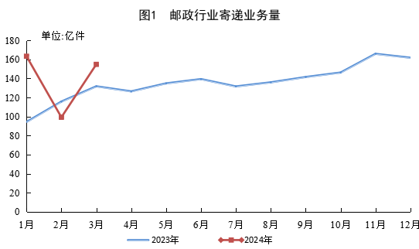
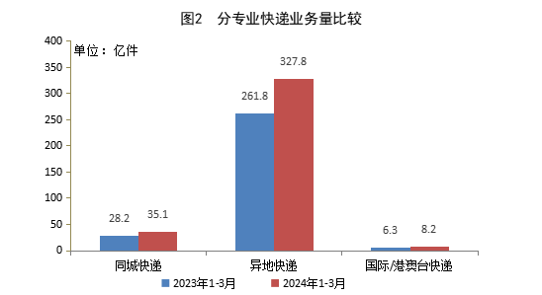
一季度，邮政行业业务收入（不包括邮政储蓄银行直接营业收入）累计完成3943.7亿元，同比增长10.7%。其中，快递业务收入累计完成3116.9亿元，同比增长17.4%。
3月份，邮政行业寄递业务量完成154.8亿件，同比增长17.5%。其中,快递业务量完成138.5亿件，同比增长20.1%。
3月份，邮政行业业务收入完成1414.5亿元，同比增长9.4%。其中，快递业务收入完成1128.3亿元，同比增长13.2%。
一季度，同城、异地、国际/港澳台快递业务量分别占全部快递业务量的9.5%、88.3%和2.2%。与去年同期相比，同城快递业务量的比重下降0.1个百分点，异地快递业务量的比重基本保持一致，国际/港澳台业务量的比重上升0.1个百分点。
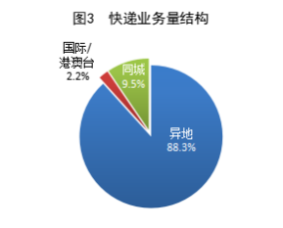
一季度，东、中、西部地区快递业务量比重分别为72.8%、18.6%和8.6%，业务收入比重分别为74.5%、15.1%和10.4%。与去年同期相比，东部地区快递业务量比重下降2.2个百分点，快递业务收入比重下降1.2个百分点；中部地区快递业务量比重上升1.4个百分点，快递业务收入比重上升0.7个百分点；西部地区快递业务量比重上升0.8个百分点，快递业务收入比重上升0.5个百分点。
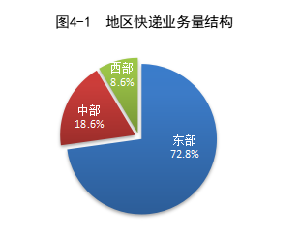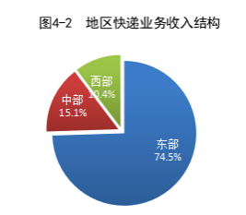
一季度，快递与包裹服务品牌集中度指数CR8为85.1，较1-2月上升0.1。
备注：
1.部分邮政快递企业调整快递业务口径，快递业务同比增速按可比口径计算。
2.部分数据因四舍五入的原因，存在着与分项合计不等的情况。
全国邮政行业发展情况表
指标名称 | 单位 | 3月份 |  | 比去年同期增长（%）
 |  | 累计 | 当月 | 累计 | 当月
一、邮政行业寄递业务量 | 万件 | 4173210.8 | 1547511.1 | 22.1 | 17.5
1、快递业务 | 万件 | 3710963.7 | 1384863.0 | 25.2 | 20.1
其中：同城 | 万件 | 351017.5 | 132272.8 | 24.4 | 18.4
异地 | 万件 | 3278373.7 | 1223961.9 | 25.2 | 20.2
国际/港澳台 | 万件 | 81572.5 | 28628.2 | 28.5 | 22.7
2、邮政普遍服务业务 | 万件 | 462247.1 | 162648.1 | 2.0 | -0.5
其中：函件 | 万件 | 23817.5 | 9730.5 | 1.8 | 12.1
包裹 | 万件 | 666.3 | 229.4 | 66.3 | 52.8
订销报纸累计数 | 万份 | 420797.8 | 146804.2 | 2.1 | -1.3
订销杂志累计数 | 万份 | 16503.5 | 5726.0 | -0.2 | 0.2
汇兑 | 万笔 | 73.5 | 21.4 | -20.9 | -33.8
二、邮政行业业务收入 | 亿元 | 3943.7 | 1414.5 | 10.7 | 9.4
1、快递业务 | 亿元 | 3116.9 | 1128.3 | 17.4 | 13.2
2、邮政普遍服务业务 | 亿元 | 34.3 | 11.9 | 0.3 | 2.0
注：1.部分邮政快递企业调整快递业务口径，快递业务同比增速按可比口径计算，下同。
2.邮政行业业务收入中未包括邮政储蓄银行直接营业收入。
分省快递业务量和业务收入情况表
单位 | 快递业务量（万件） | 同比增长（%） | 快递业务收入（万元） | 同比增长（%）
全国 | 3710963.7 | 25.2 | 31168575.7 | 17.4
北京 | 63581.0 | 18.6 | 747695.0 | 3.7
天津 | 41473.3 | 35.4 | 421993.7 | 24.2
河北 | 193011.6 | 33.8 | 1262203.2 | 23.1
山西 | 31192.3 | 30.5 | 301727.4 | 22.9
内蒙古 | 11740.0 | 56.2 | 183278.6 | 25.6
辽宁 | 63544.3 | 25.9 | 554115.9 | 22.6
吉林 | 22075.8 | 23.4 | 225936.8 | 16.0
黑龙江 | 28007.3 | 32.1 | 284756.3 | 17.2
上海 | 104669.6 | 33.5 | 5394492.0 | 23.5
江苏 | 299965.2 | 21.2 | 2323010.3 | 12.1
浙江 | 685102.3 | 17.1 | 3199548.8 | 7.3
安徽 | 130586.4 | 26.3 | 724064.0 | 18.0
福建 | 134511.7 | 18.8 | 987861.3 | 13.9
江西 | 69923.6 | 42.8 | 505699.9 | 26.3
山东 | 207464.8 | 29.4 | 1444505.8 | 21.2
河南 | 188146.2 | 44.0 | 1211056.3 | 28.4
湖北 | 120081.3 | 38.3 | 860943.9 | 24.5
湖南 | 98597.2 | 30.7 | 598251.6 | 18.3
广东 | 902065.4 | 19.9 | 6768850.4 | 13.1
广西 | 42883.2 | 37.4 | 384535.7 | 23.3
海南 | 6909.6 | 14.4 | 117825.8 | 13.9
重庆 | 43444.1 | 37.8 | 381546.6 | 21.7
四川 | 102715.3 | 37.4 | 873376.9 | 22.3
贵州 | 18777.2 | 34.3 | 248514.5 | 26.3
云南 | 29975.3 | 27.5 | 302749.2 | 18.0
西藏 | 585.4 | 31.5 | 16177.7 | 35.5
陕西 | 47475.2 | 39.2 | 443480.2 | 30.0
甘肃 | 8956.4 | 54.6 | 148986.1 | 31.2
青海 | 1367.8 | 18.1 | 34775.6 | 14.6
宁夏 | 3579.6 | 35.3 | 54466.5 | 19.8
新疆 | 8555.6 | 30.1 | 162149.9 | 22.4
快递业务量前50位城市情况表
排名 | 城市 | 快递业务量 （万件） | 排名 | 城市 | 快递业务量 （万件）
1 | 金华（义乌）市 | 366489.0 | 26 | 廊坊市 | 35591.6
2 | 广州市 | 303574.0 | 27 | 绍兴市 | 34759.9
3 | 深圳市 | 173855.3 | 28 | 台州市 | 34359.9
4 | 上海市 | 104669.6 | 29 | 中山市 | 30394.2
5 | 东莞市 | 93784.1 | 30 | 南通市 | 30088.5
6 | 杭州市 | 89208.7 | 31 | 南京市 | 29248.4
7 | 揭阳市 | 81005.4 | 32 | 青岛市 | 29204.3
8 | 汕头市 | 76870.4 | 33 | 西安市 | 28154.0
9 | 苏州市 | 76749.4 | 34 | 宿迁市 | 27781.8
10 | 成都市 | 63749.1 | 35 | 沈阳市 | 27510.2
11 | 北京市 | 63581.0 | 36 | 商丘市 | 26141.5
12 | 泉州市 | 60652.3 | 37 | 邢台市 | 24002.0
13 | 长沙市 | 57778.3 | 38 | 济南市 | 23770.7
14 | 武汉市 | 55286.0 | 39 | 南昌市 | 23586.5
15 | 郑州市 | 52928.6 | 40 | 徐州市 | 22306.2
16 | 温州市 | 52496.9 | 41 | 潮州市 | 21810.6
17 | 临沂市 | 50286.2 | 42 | 无锡市 | 21778.8
18 | 佛山市 | 49570.0 | 43 | 南宁市 | 19655.5
19 | 保定市 | 46466.7 | 44 | 昆明市 | 19205.7
20 | 石家庄市 | 44560.5 | 45 | 连云港市 | 18575.0
21 | 重庆市 | 43444.1 | 46 | 厦门市 | 18404.2
22 | 天津市 | 41473.3 | 47 | 惠州市 | 18048.4
23 | 宁波市 | 40639.7 | 48 | 湖州市 | 17677.9
24 | 合肥市 | 39008.5 | 49 | 潍坊市 | 17610.3
25 | 嘉兴市 | 37173.6 | 50 | 哈尔滨市 | 17405.8
快递业务收入前50位城市情况表
排名 | 城市 | 快递业务收入（万元） | 排名 | 城市 | 快递业务收入 （万元）
1 | 上海市 | 5394492.0 | 26 | 石家庄市 | 253766.9
2 | 广州市 | 2128647.5 | 27 | 沈阳市 | 249833.1
3 | 深圳市 | 1569640.3 | 28 | 合肥市 | 249578.3
4 | 金华（义乌）市 | 938022.5 | 29 | 济南市 | 241375.3
5 | 杭州市 | 848495.3 | 30 | 无锡市 | 240262.0
6 | 东莞市 | 794644.9 | 31 | 廊坊市 | 232828.1
7 | 北京市 | 747695.0 | 32 | 中山市 | 228951.8
8 | 苏州市 | 694887.9 | 33 | 厦门市 | 220188.6
9 | 佛山市 | 528555.3 | 34 | 临沂市 | 214773.4
10 | 成都市 | 517650.3 | 35 | 南昌市 | 203656.7
11 | 武汉市 | 472296.4 | 36 | 南通市 | 196980.4
12 | 郑州市 | 462129.1 | 37 | 福州市 | 174462.3
13 | 天津市 | 421993.7 | 38 | 南宁市 | 171548.7
14 | 揭阳市 | 410110.3 | 39 | 常州市 | 170389.4
15 | 汕头市 | 390426.5 | 40 | 哈尔滨市 | 169019.1
16 | 重庆市 | 381546.6 | 41 | 台州市 | 167044.4
17 | 泉州市 | 343359.1 | 42 | 昆明市 | 161087.9
18 | 宁波市 | 340323.8 | 43 | 惠州市 | 159616.1
19 | 长沙市 | 336881.7 | 44 | 绍兴市 | 150387.5
20 | 温州市 | 294240.2 | 45 | 徐州市 | 140017.9
21 | 保定市 | 287213.2 | 46 | 长春市 | 133554.3
22 | 嘉兴市 | 280252.9 | 47 | 商丘市 | 120405.4
23 | 西安市 | 279313.0 | 48 | 宿迁市 | 118074.8
24 | 南京市 | 268895.9 | 49 | 潍坊市 | 116537.9
25 | 青岛市 | 256764.9 | 50 | 德州市 | 115911.9

